
Zu Besuch in einer ehemaligen Synagoge #1 – Einführung
Von „Die Reli-Lehrer“ – Schaue zunächst das Video an: https://youtu.be/UHYZZ4xiAS8
- Das Gebäude der ehemaligen Synagoge in Affaltrach (Minute 1 – 4)
  - Nenne Informationen zum Bau der ehemaligen Synagoge
(Baujahr, Gründe für den Neubau, Baumaterialien, Wissenswertes, heutige Nutzung)
_________________________________________________________________________________
_________________________________________________________________________________
_________________________________________________________________________________
_________________________________________________________________________________
_________________________________________________________________________________
_________________________________________________________________________________
_________________________________________________________________________________
  - Erinnere dich an die Baumaterialien und Farben und schraffiere die Skizze passend aus.


  - Erkläre: „Eine Synagoge ist viel mehr als nur ein Haus für den jüdischen Gottesdienst.“
_________________________________________________________________________________
_________________________________________________________________________________
_________________________________________________________________________________
_________________________________________________________________________________
_________________________________________________________________________________
- Das Judentum (ab Minute 4.20)
Lies den Infotext und schaue dir das Video ab Minute 4.20 aufmerksam an.
Schreibe anschließend einen Spickzettel zum Thema „Das Judentum“.
Denke daran – Spickzettel müssen kurz sein und trotzdem alles Wichtige enthalten.

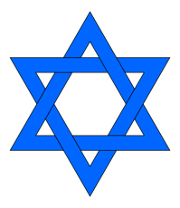
Infotext: „Das Judentum“
Das Judentum ist die älteste und kleinste Weltreligion und gilt als Ursprung von Christentum und Islam. Heute gibt es ca. 15 Millionen Juden, von denen die meisten in Israel und den USA leben. Wichtige Symbole des Judentums sind der Davidsstern sowie die Menora.
Juden betrachten sich als Nachfahren von ihrem Stammvater Abraham. Zu Abrahams Zeiten glaubten die meisten Völker an ganz viele verschiedene Götter. Abraham vertraute nur einem einzigen Gott: Jahwe. Auch die Nachfahren Abrahams glaubten ausschließlich an Jahwe. Somit entsteht eine besondere Beziehung zwischen dem jüdischen Volk und dem Gott Jahwe. Als das jüdische Volk (oft auch als Volk Israel bezeichnet) in die Gefangenschaft und Sklaverei in Ägypten gerät, befreit Jahwe sein Volk. Die Geschichte dieser Befreiung steht im Zentrum der Tora – der heiligen Schrift des Judentums.
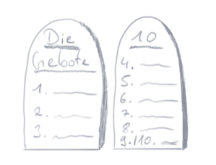
Auch Christen und Muslime betrachten Abraham als ihren Stammvater. Die Tora ist übrigens auch Bestandteil der christlichen Bibel und nichts anderes als die 5 Bücher Mose. Neben der Befreiung der Israeliten aus Ägypten gibt es noch ein zweites wichtiges Thema der Tora, nämlich die Regeln und Gebote für das jüdische Leben. Insgesamt nennt die Tora 613 religiöse Weisungen und Regeln, von denen die „10 Gebote“ am bekanntesten sind.

Vgl. https://www.kindersache.de/bereiche/wissen/andere-laender/judentum

